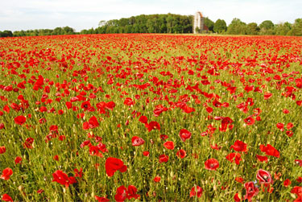

MEDLEMSINFORMATION

Liten rapport från styrelsens sista möte inför sommaren!

Frågan om sandlådorna:
- Efter upphandling kunde styrelsen nu godta en offert avseende restaurering av sandlådorna på 50 och 60 gården. Dessa kommer till viss del att byggas om, grävas ur och fyllas med ny sand, de kommer också att utrustas med lätthanterliga nät som hinder för katter och andra djur. Dessvärre kommer detta pga semestrar inte att ske förrän i augusti.
- Sandlådan på 30 gården tas bort helt.
- Lekområdet på 20 gården har åtgärdats och rivits ner pga murket virke.
Vi vill åter tipsa om kommunens fina lekplats ovanför vårt område!

Frågan om farthinder på cykelvägen
- Från kommunen är svaret att det inte kan sättas farthinder då det är just en cykelväg och dylika hinder skulle utgöra en trafikfara för cyklisterna. Det är också en väg för utryckningsfordon och måste därför hållas öppen varför det inte heller är möjligt med någon bom eller liknande.
- Det är emellertid möjligt och tillåtet att sätta upp skyltar om lekande barn. Föreningen tittar på eventuellt inköp av dylika.

Vidare beslutades om byte av ett antal förrådsdörrar från trä till stål.

Vid mötet genomgicks som alltid även ekonomi, sett till halvåret så ligger siffrorna i paritet med budget. Under denna punkt tittar styrelsen varje månad bla på intäkter från hyror. Det är inte ovanligt med lite sena inbetalningar av hyran. Styrelsen vill därför uppmana fler att lägga hyran som autogiro – det underlättar inte enbart för den egna ekonomin, utan även så för föreningen som då får sina intäkter rätt varje månad.

Slutligen beslutade styrelsen att köra den första ”Bring-your-own- Grillen” på fredag den 13 juli. Var och en tar med sin köttbit eller korv med tilltugg och dryck! Vi tror att glöden kommer att vara perfekt runt 18:00 – 18: 30 då är ni välkomna att grilla tillsammans med, hoppas vi, flera andra från vårt område.
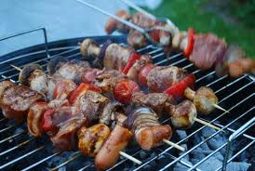

Grillarna är denna gång uppställda utanför gemensamhetslokalen på 30 gårdens uteplats. Lokalen är öppen så att man, om man vill, kan sitta därinne och äta. Ni tar alltså med vad ni vill äta och dricka!! Vid otjänlig väderlek ställer vi in!

En liten påminnelse om att de av er som har odlingslotter ska hjälpas åt att hålla snyggt runt lotterna – tex ogräs i gångarna osv.
Till sist vill vi önska er alla en härlig och fin sommar och vi som ni hoppas på många fina soldagar!!

Styrelsen
